中北大学软件学院

实验报告

专 业： | 软件工程
方 向：
课程名称： | 网页设计与网站建设
班 级：
学 号：
姓 名：
辅导教师：

2025年2月制

成绩：
实验时间 | 2025年 月 日 时至 时 | 学时数 | 4学时
1.实验名称
静态页面制作
- 实验目的
(1)掌握HTML的基本语法；
(2)掌握HTML标签的使用方法；
(3)掌握JavaScript的基本语法、主要事件、主要对象的使用；
(4)熟练使用JavaScript完成表单的交互程序开发；
(5)掌握CSS的基本语法及在实际中灵活应用。
3.实验内容
内容:1：使用HTML、CSS制作网站效果，部分图示如图1、2所示

图1 首页
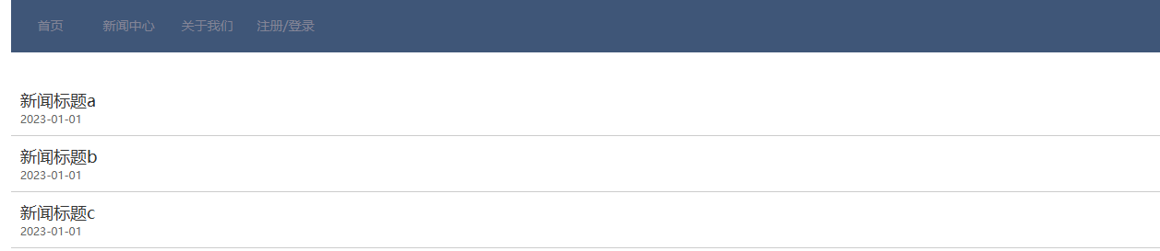
图2 新闻页
内容2：制作注册页面，使用JavaScript对表单文本框输入的信息进行验证
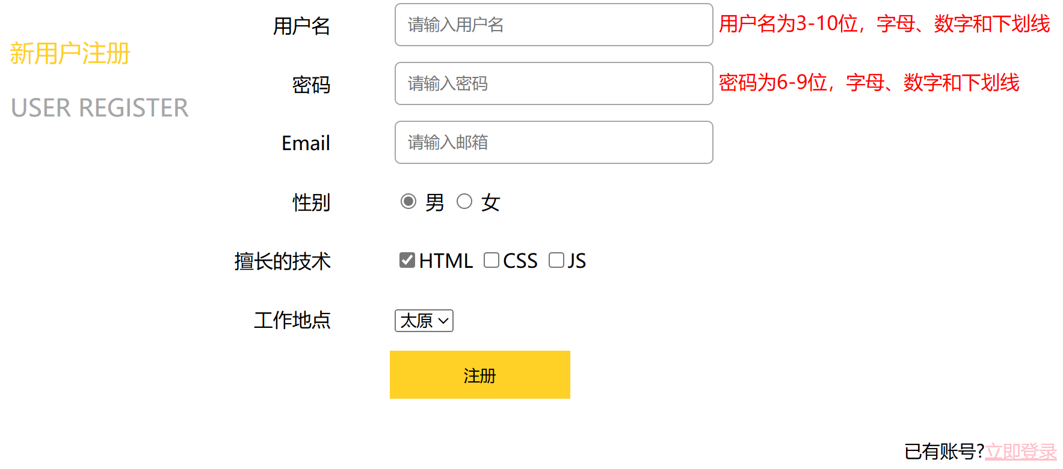
图3 注册页

4.实验原理或流程图（写清楚页面之间的跳转流程）
5.实验过程或源代码（按照页面的跳转流程，逐一写出步骤和源代码）

6.实验结论及心得

